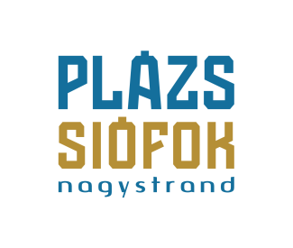

Elkészültek a jövő strandbútorainak tervei  
**Tudom, min napozol a jövő nyáron**

**Innovatív, praktikus, kreatív, kényelmes és nem utolsó sorban egyedi strandbútokokra írt ki pályázatot a balatoni ellazulás központjának már tavaly kikiáltott siófoki PLÁZS. A tervek beérkeztek, júniusban élőben is láthatjuk, min napozunk majd a jövő nyáron.**

Nem nagyon fordult elő még a történelemben, hogy egy luxi strand pályázat útján tervezteti meg egyedi napozó-, pihenő bútorait. A siófoki PLÁZS szervezői azonban úgy döntöttek, hogy ezzel az előremutató kezdeményezéssel nem csupán a jövő strandbútorait készítik majd el, de teret engednek az ifjú formatervezőknek is a kibontakozásra.

A PLÁZS pályázatára több tucat mű érkezett, s a neves formatervezőkből, építészekből egyetemi oktatókból és a PLÁZS képviselőiből álló zsűri négy pályaművet emelt ki, jutalmazta a tervezőket, s a négyből kettő kerül majd megvalósításra.

A két megvalósítandó “kiemelt” nyertes pályamű prototípusai már idén júniusban ott díszelegnek majd a strand fehér homokján, jövőre pedig mindegyikből több tucat várja majd a nagyérdeműt.

S lássuk a nyerteseket:

**Molnár Melinda: "Vitorla napozóágy"**

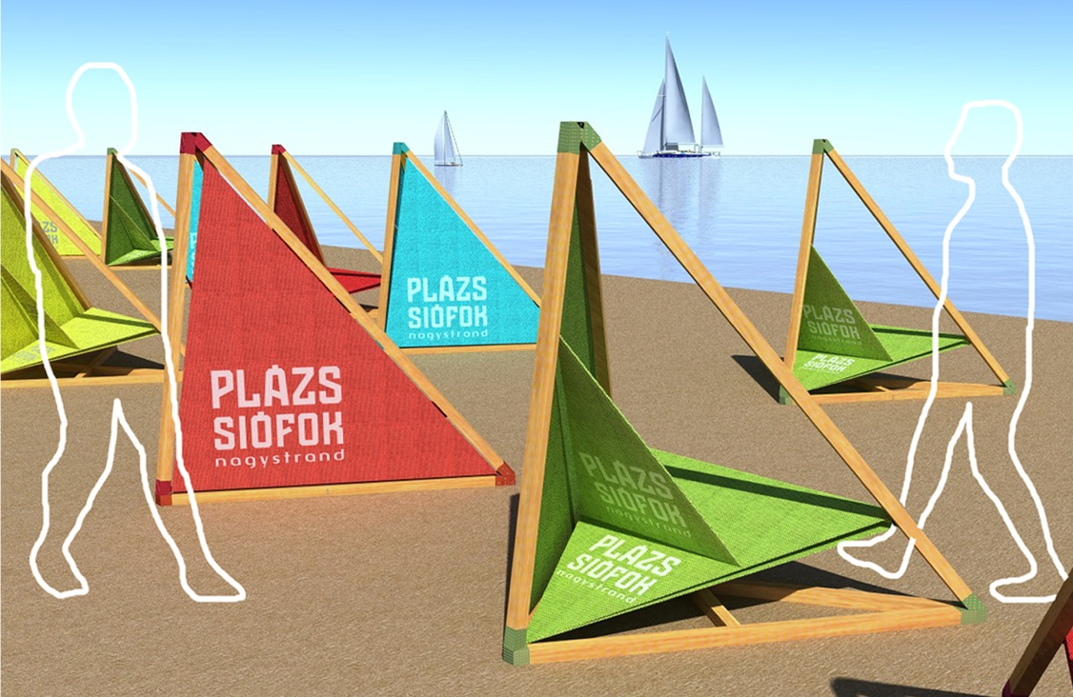

**Szabó Nándor: "Calypso napozóágy"**

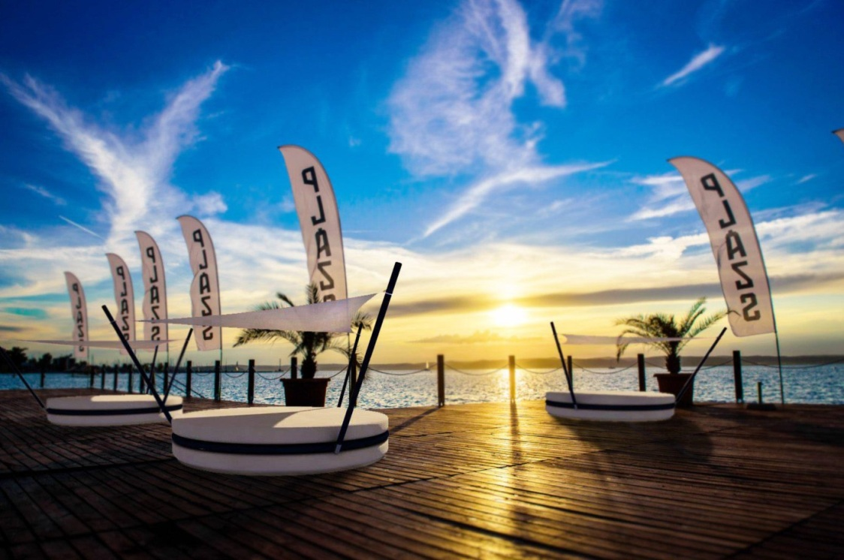

Siófok, 2017. május 17.

Vető Viktória

presspresso

20 4113504